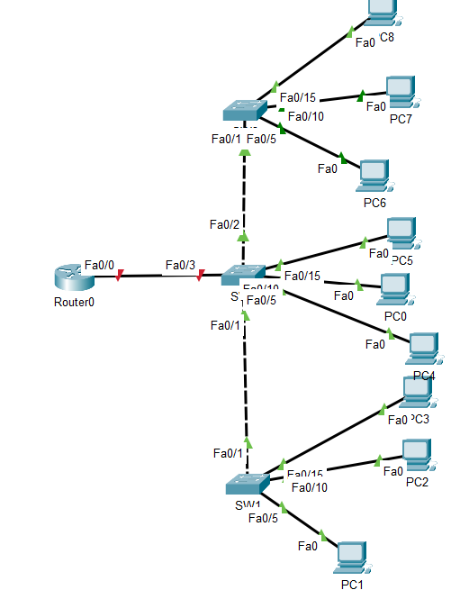
1. Tổ chức vlan cho 3 phòng ban :
Sw1 : f0/2 - f0/6 ky thuat VLAN 10 192.168.1.0/24
f0/7 - f0/12 Nhan su -VLAN20 192.168.2.0/24
f0/13 - f0/24 : Kinh doanh VLAN30 192.168.3.0/24
SW2 = SW3 = SW1

SW2 : lam vtp server
Sw1, Sw3 : lam VTP client

show vlan
show vtp status

2. Cấu hình Vlan
SW2 :
conf t
vtp mode server
vtp domain nhatnghe.com
vtp password 123
vlan 10
name Kythuat
vlan 20
name Nhansu
vlan 30
name Kinhdoanh

cách khác
R# vlan database
Switch(vlan)#vlan 10 name Kythuat
Switch(vlan)#vlan 20 name Nhansu
Switch(vlan)#vlan 30 name Kinhdoanh

sw1,sw3 :
conf t
vtp mode client
vtp domain nhatnghe.com
vtp password 123

3. Trunking (nối đường trunk giữa 2 switch)
Trên sw 2 (do thiết bị switch đã mặc định là auto duplex nên chỉ cần gõ lệnh 1 bên switch là đủ)

SW2 : int range f0/1-2 or f01,f02
switch port mode trunk

SW2 : lam vtp server
Sw1 Sw2, Sw3 : Kiểm tra

show vlan
show vtp status

4. Gán port vào Vlan:
sw1,sw2,sw3 :
int range f0/2 - 6
switchport access vlan 10
int range f0/7-12
switchport access vlan 20
int range f01/13-24
switchport access vlan 30

5. Cấu hình định tuyến giữa các vlan
B1. Trên router
config# int f0/0
no shut
ip add 192.168.0.1 255.255.255.0

interface FastEthernet0/0.1
encapsulation dot1Q 10
ip address 192.168.1.1 255.255.255.0
!
interface FastEthernet0/0.2
encapsulation dot1Q 20
ip address 192.168.1.1 255.255.255.0

interface FastEthernet0/0.3
encapsulation dot1Q 30
ip address 192.168.3.1 255.255.255.0

B2. Trên Sw2
Trunk: sw2 --> router
int range f0/3
switch port mode trunk

